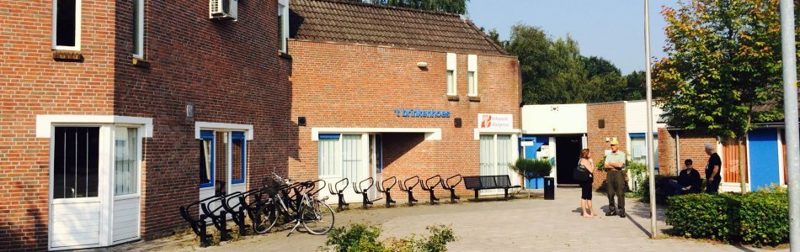 Emmer Bridge Vereniging organiseert i.s.m. Bridgeschool Drenthe zomer bridgedrives. In het Brinkenhoes te Emmen: elke dinsdagavond van 30 april t/m 27 augustus. U bent uiterlijk om 19.15 uur aanwezig. De drive met gedupliceerde spellen van zes ronden start om 19.30 uur.
Op donderdagmiddag in Parc Sandur van 2 mei t/m 29 augustus: zes ronden. U bent uiterlijk om 13.15 uur aanwezig, we starten om 13.30 uur. Na de 3e ronde is er een korte pauze. Uiterlijk om 17.15 uur is de uitslag bekend. Bij mooi weer kan er op het terras worden gespeeld. 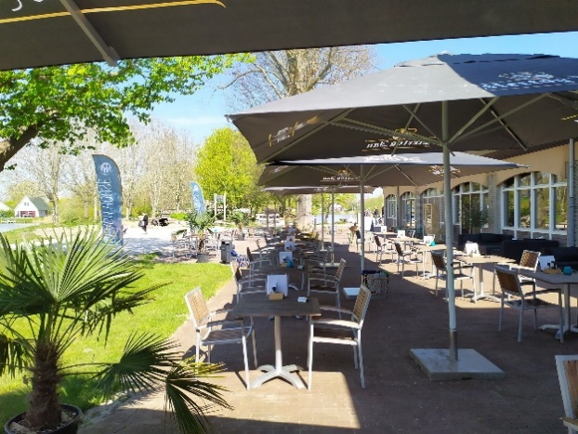 U meldt zich aan via de site van EBV. Tevens kunt u zich ook individueel aanmelden bij de wedstrijdleiding, de organisatie komt dan met een voorstel m.b.t een (geschikte) partner. Kosten 8,00 Euro per paar. Niet NBB leden betalen 1 Euro toeslag per persoon.

